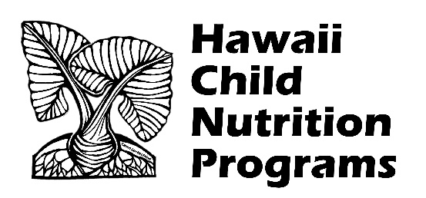
免费语言口译服务豁免表
我承认夏威夷儿童营养计划 (HCNP) 办公室向我提供了免费的书面和电话口译服务。我拒绝提供的免费口译服务，并将使用我选择的口译员提供语言口译服务。我了解我不能使用学龄儿童为我提供语言翻译服务。
语言口译服务的原因。选中下面的框：
免费和减价餐申请
用餐住宿
其他：（请说明）______________________
我的孩子就读的学校名称：________________________
日期 ______________ 印刷体姓名 __________________________ 签名 __________________________

该机构是提供平等机会的机构。

